新 书 推 荐

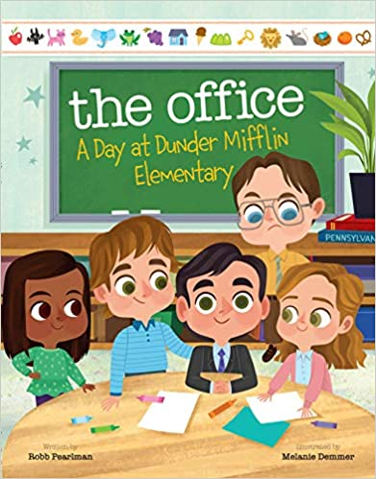
中文书名：《办公室：米夫林小学的一天》
英文书名：The Office: A Day at Dunder Mifflin Elementary
作 者：Robb Peralman and Melanie Demmer
出 版 社：Little, Brown
代理公司：ANA / Yao Zhang
页 数：40页
出版时间：2020年10月
代理地区：中国大陆、台湾
审读资料：电子稿
类 型：儿童绘本

内容简介：

本书封面揭晓（cover reveal）即获得3000预售, 一举跻身亚马逊全排行榜#5
目前为亚马逊新书发售榜#1

本书灵感来自热门美剧《办公室》（The Office）和当中惹人喜爱角色迈克尔.史考特，透过有趣故事教会小朋友学习解决问题的能力，培养领导力与自信心，传达适时寻求帮助的重要性，引来了《娱乐周刊》、《人物》、《精神弗洛斯》等杂志争相报道。

作为轮值小队长，迈克尔.史考特将面对着巨大的考验。

迈克尔要担任米夫林小学的轮值小队长一职，这个工作要集合和带领同学排队，再将队伍带到指定的地方，既是老师的助手，也是活动主持人，是一份极具挑战性的工作。然而，当上小队长的迈克尔诸事不顺，首先因为水族箱乌龟不见了而大惊小怪，却没有弄清楚同学正在清洁水缸；又对脏乱的教室一筹莫展，他最后接受大家的意见，请了同学史丹利帮忙；但对如何带领同学排队和准备班级派对等事项上，完全让同学们失去了信心。

迈克尔苦恼不已，更怕成为“史上最烂队长”。这时，同学潘鼓励他，并告诉他：不管是谁，只要有需要，都应该寻求帮助。迈克尔接受这项提议，在听取意见后，提出了一个可行有序的列队方法，让大家整齐快速的进入学校，同学也重新对迈克尔这位队长建立信心。

作者简介：

罗布·皮尔曼（Robb Pearlman）出版了许多书，包括Bob Ross and Peapod the Squirrel，Pink is for Boys，Groundhog's Day Off，以及Star Trek:Fun with Kirk and Spock等等。他在纽约的办公室工作，住在新泽西的一所房子里，他希望有一天能去参观一个甜菜农场。

梅兰妮·德默（Melanie Demmer）是来自密歇根州东南部的一位插图画家和设计师。梅兰妮喜欢做饭，玩拼图，看恐怖电影。

内文插图：
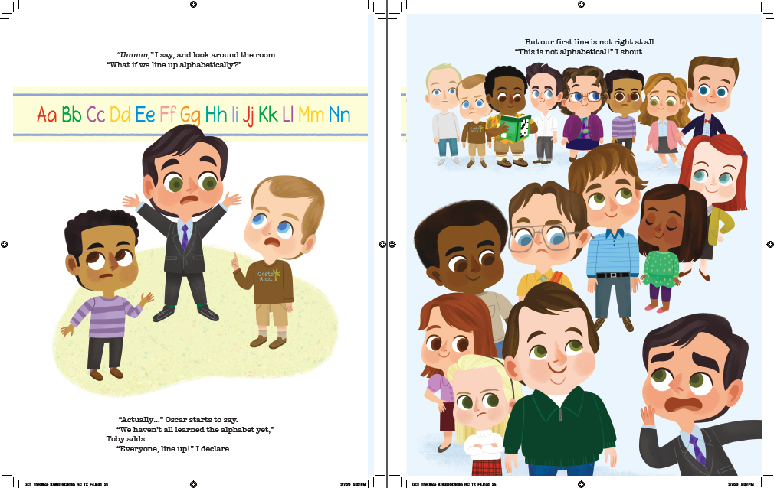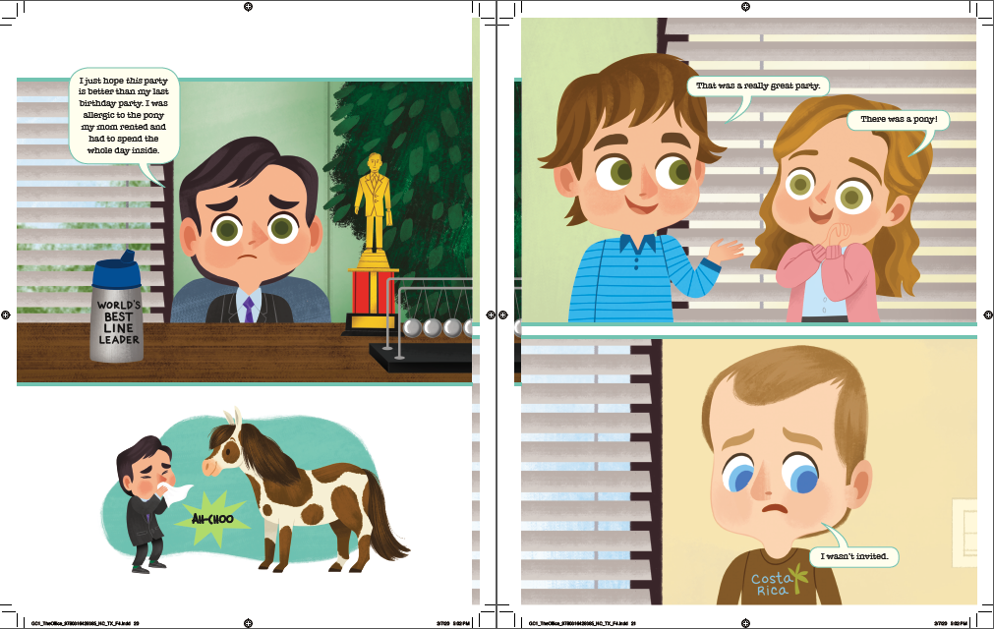

谢谢您的阅读！
请将回馈信息发至：张瑶（Yao Zhang）
安德鲁﹒纳伯格联合国际有限公司北京代表处
北京市海淀区中关村大街甲59号中国人民大学文化大厦1705室, 邮编：100872
电话：010-82449325
传真：010-82504200
Email: Yao@nurnberg.com.cn
网址：www.nurnberg.com.cn
微博：http://weibo.com/nurnberg
豆瓣小站：http://site.douban.com/110577/
微信订阅号：ANABJ2002

